Полякова Е.В. 3 класс Окружающий мир 08.11.2021
Тема 2.( ч.) Эта удивительная природа
Тема урока: Тела, вещества, частицы. Разнообразие веществ.
Цели: создать условия для ознакомления с понятиями «тело», «вещество», «частицы», «атомы», формирования представлений о телах и веществах, искусственных и природных телах, телах живой и неживой природы, мельчайших частицах, из которых состоят вещества (об атомах); способствовать формированию умений ставить и проводить опыты.

Задание 1.Просмотрите теоретический материал, перейдя по ссылке:
https://youtu.be/9ajBDYd3mR4
Контроль знаний
Выполните задание №4(письменно, на листочках)
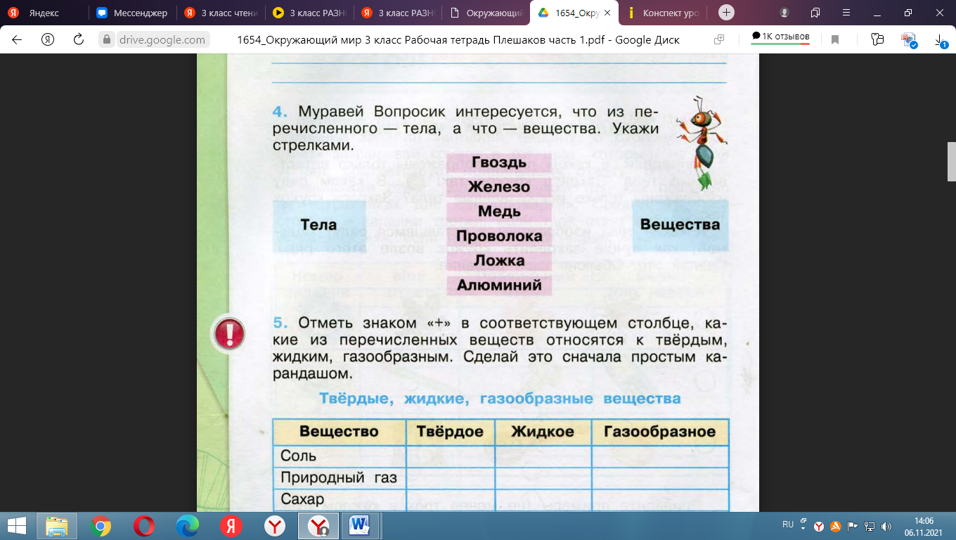
Домашнее задание:
Разгадайте кроссворд, пользуясь видео уроком выше:
1. Разновидность сахара.
2. Она солёная на вкус и используется для подсаливания пищи.
3. Простые частицы.
4. Кислота, возникающая при скисании молока.
5. Наука, изучающая вещества.
6. Белый порошок, используемый, когда варят кисель.
7. Вкус лимона.
8. Вещество, получающее из сахарного тростника.
9. Великий русский учёный, доказавший в своих трудах, доказывающий, что невидимые частицы бывают сложными и простыми.
10. Сложные частицы.
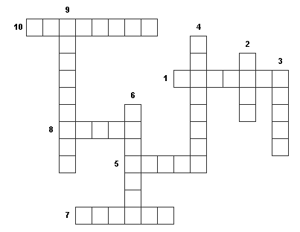
Задание, выполненное в письменном виде, должно быть сфотографировано или отсканировано и отправлено в виде файла. Для обратной связи можно использовать электронную почту polakovaelena255@gmail.com,социальные сети ВК, ОК, мессенджер Viber.

